# SSM引入

1. myecplise配置maven环境

<https://www.cnblogs.com/fancyzero/archive/2012/06/09/maven3.html>

1. maven配置的时候在setting需要添加的内容

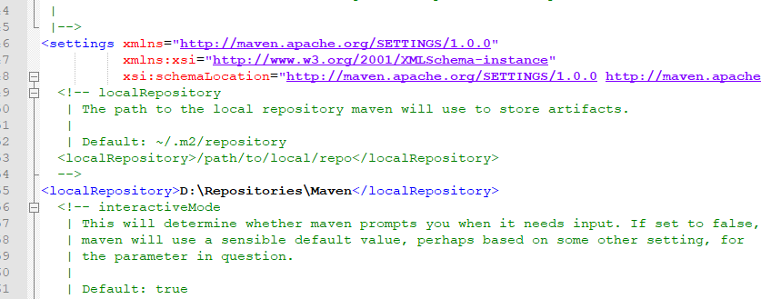

|  |
| --- |
| <localRepository>D:\Repositories\Maven</localRepository> |

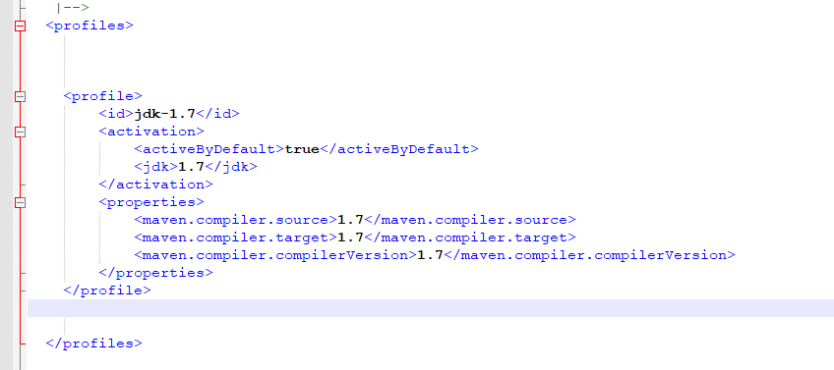

|  |
| --- |
| <profile>  <id>jdk-1.7</id>  <activation>  <activeByDefault>true</activeByDefault>  <jdk>1.7</jdk>  </activation>  <properties>  <maven.compiler.source>1.7</maven.compiler.source>  <maven.compiler.target>1.7</maven.compiler.target>  <maven.compiler.compilerVersion>1.7</maven.compiler.compilerVersion>  </properties>  </profile> |

1. 之前一直报这个错误



解决办法：

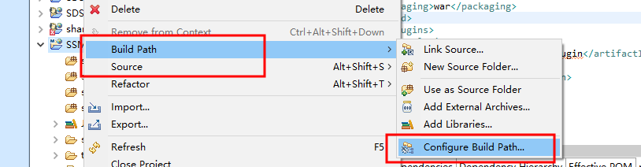

看看这个是不是1.5，如果是1.5就要改成1.7

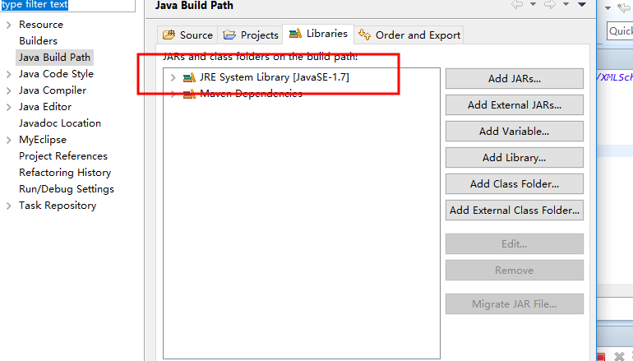

这个也要注意。不然每次更新都会导致jdk错误

1. 